基于Keras、dlib的人脸检测和识别项目
- 项目简述
基于keras和dlib的人脸识别。
对象为漫威的角色：雷神、洛基、海拉。
选取三个角色同框的视频片段，动态进行人脸检测识别并标注对应角色姓名。
- 获取数据集
- 截取视频中的人像
代码文件：facedlib.py
主要的包：dlib、cv2
关键代码：
- 检测脸部
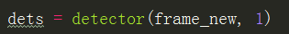
- 绘制脸部位置
- 保存脸部图片
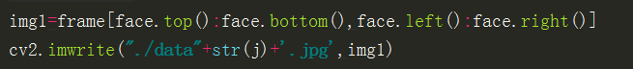
补充说明：为了保证三个人物图片的数量，本项目对三个短视频进行人像截取。三个视频分别为mv.mp4、ls_lj.mp4、lj.mp4。
- 将人像分堆
将所截取的人物图片分到三个人物的文件夹中。
- 文件名规范化
代码文件：id.py
主要的包：os
关键代码：
- 获取目录下所有文件，存入列表中
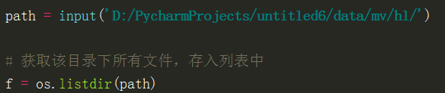
- 更新文件名
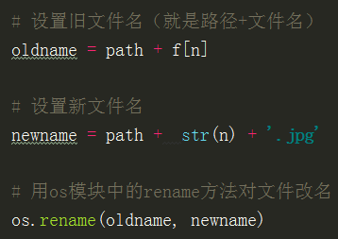
- 划分数据集
每个人物留下130张图片，100个做为训练集，30个做为测试集。
- 训练CNN模型
代码文件：train.py
主要的包：keras
关键代码：参考keras example
- 保存loss和acc函数
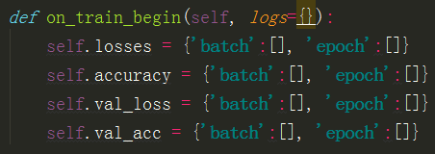
- 绘制二者的图像，来看到第几个周期模型准确率稳定趋近于100%
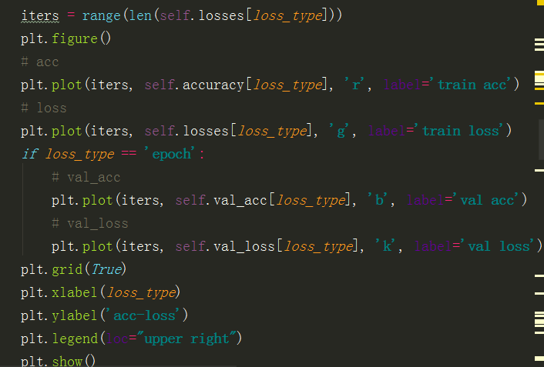
- 调整样本图片大小
图片大小规范化，调整为150*150；设置shuffle为true打乱顺序
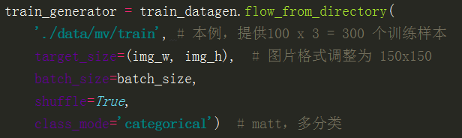
- 模型生成
输入的数据是图片转换的矩阵，150*150*3
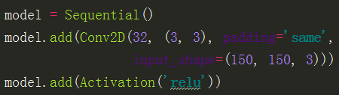
部分省略
样本数量不够，则调整图片（翻转、平移等）补足数量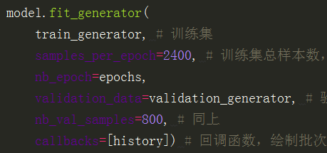
模型训练过程：
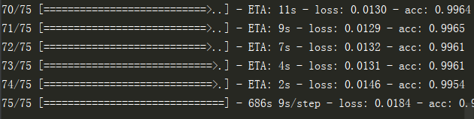
准确度图像表示：
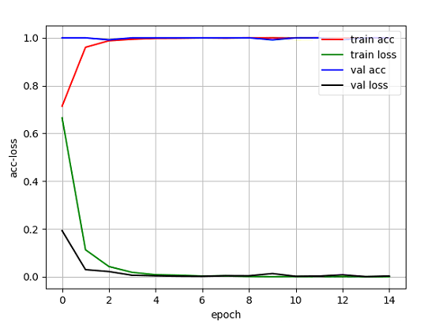
- 保存模型
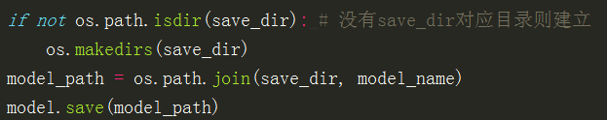
- 人脸识别
代码文件：sign.py
主要的包：cv2、keras、dlib
关键代码：
- 类别编码转换函数
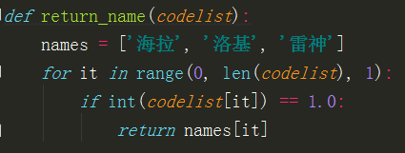
- 区分和标记视频中的截图人脸
使用dlib自带函数作为特征提取器
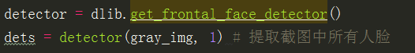
当视频中出现多个人物时，依次区分人物是谁
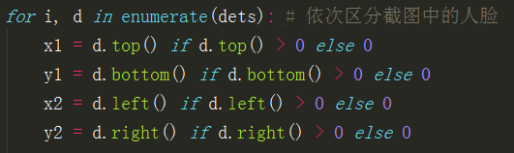
存储多个人物的坐标和标记
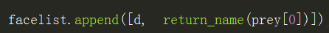
将人脸识别结果显示出来
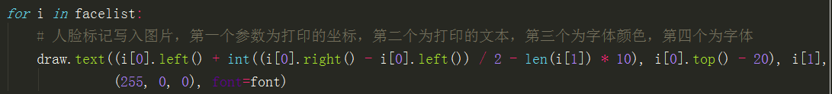
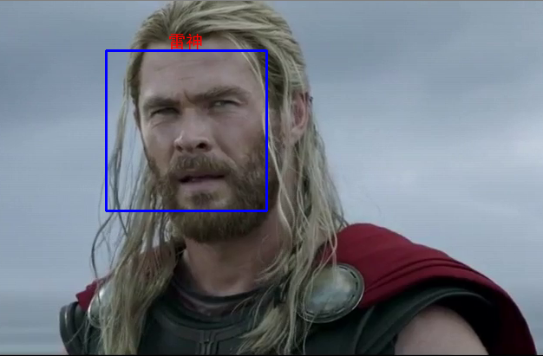
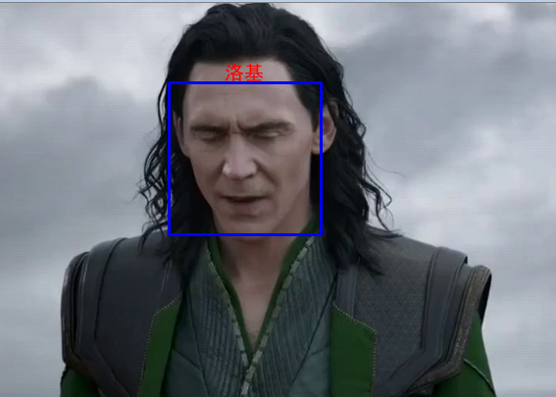
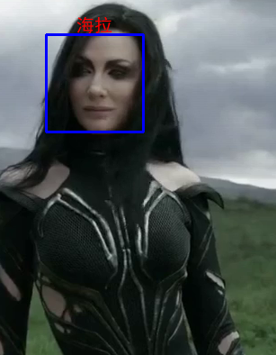
- 项目创新点与工作量
- 实现了视频动态人脸识别
在查找相关资料时，发现大多数的都为照片识别，所以在这一点上我想有所创新，将识
别静态照片转换成识别动态视频中的人物角色。
- 项目所用数据集为自己抓取并整理，非网络数据集。
- 不仅只看识别结果，还用图形可视化的方式展示出模型训练过程中的准确率。
- 总结和收获
- python包中的example文件值得学习
在引用python的包时，可以先查看一下其中给出的example文件进行初步学习。这样相对应的编码也更加的规范化。
- 安装包的时候要注意各版本匹配
在dlib的安装中踩了很多很多坑。在pycharm中直接安装dlib19.17.0失败，于是查
找网上教程，在cmd中通过python setup.py install安装。中间报错无数，紧接着根据教程安装cmake、MinGW等，耗时一个晚上安装完成import时依然报错。
以为是环境问题，结果不是。后来通过anaconda prompt成功暗转dlib19.6.1版本，
在此处安装19.17.0版本依旧失败。Python为3.6版本应该没问题，各路尝试安装19.17.0版本均失败，才想到可以尝试其他版本。
- 对keras和dlib的了解和使用
本项目尝试了老师在课上提到的keras，发现真的是易用性真的很强。创建sequential
对象并添加一些卷积、最大池化和损失层最后将它输出展平并传递给最后一个密集和损失层，然后传递到输出层。利用imagedatagenerator来增强图像，对图像进行小的转换，有助于模型更加稳定。从网上查找学习到，还可以将训练准确度等信息用图形化的形式表现出来，这样更利于分析。
对于dlib在具体使用过程中，当人脸有较大部分遮挡时无法识别，人脸较小的时候也
无法识别。在视频中出现较远景镜头、或是光线较暗、洛基带了头盔挡住脸的轮廓时，都不能抓取视频中的人脸进行人物识别。对于人脸识别的包还需要进一步探索。

